# CEMP – Centro Educacional Marapendi

**Nome: ______________________________________________ Data: / /2025**

**Professor(a): 7 o Ano do Ensino Fundamental II Turma: _____**

**QUESTIONÁRIO 1º Bimestre**

**RECORTE E COLE NO SEU CADERNO AS IMAGENS / TEXTOS – OU O QUE ESTIVER DENTRO DE QUADROS! CAPRICHE!!**

QUESTÃO - 01

O Brasil, devido sua localização e grande extensão territorial, abriga diversos tipos de cobertura vegetal, sendo que cada Região brasileira apresenta um bioma predominante.

Nesse sentido, relacione o estado ou região ao tipo de vegetação predominante.

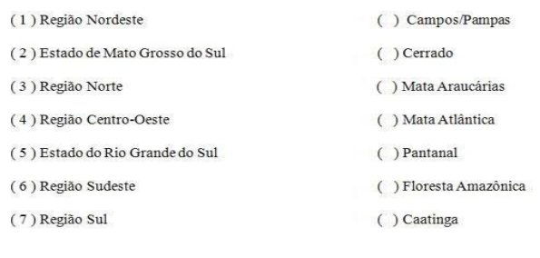

QUESTÃO - 2

Vegetação típica de regiões costeiras, sendo uma área de encontro das águas do mar com as águas doces dos rios. A principal espécie encontrada nesse bioma é o caranguejo. Essas características são do:

a) Cerrado

b) Mata de Cocais

c) Mangue

d) Caatinga

e) Pantanal

QUESTÃO - 3

“De origem bastante discutida, essa formação é característica das áreas onde o clima apresenta duas estações bem marcadas: uma seca e outra chuvosa, como no Planalto Central. Ela apresenta 2 estratos nítidos: uma arbóreo-arbustivo, onde as espécies tortuosas têm os caules geralmente revestidos de casca espessa, e outro herbáceo, geralmente dispostos em tufos”.

O texto refere-se à qual formação vegetal?

a) Floresta tropical

b) Caatinga

c) Pantanal

d) Mata de Cocais

e) Cerrado

QUESTÃO - 4

Sobre os Biomas brasileiros, responda:

a) Julgue as afirmativas abaixo como **verdadeiras (v) ou falsas (v).**

___ O Cerrado é uma formação fitogeográfica caracterizada por uma floresta tropical que cobre cerca de 40% do território brasileiro, ocorrendo na Região Norte.

___ A Caatinga é caracterizada por ser uma floresta úmida da região litorânea do Brasil, hoje muito devastada.

___ O Mangue ocorre desde o Amapá até Santa Catarina e desenvolve-se em estuários, sendo utilizados por vários animais marinhos para reprodução.

___ O Pampa ocorre na Região Centro-Oeste onde o clima é quente e seco. A flora e a fauna dessa região são extremamente diversificadas.

___ A Floresta Amazônica está localizada nos estados do Maranhão e do Piauí e as árvores típicas dessa formação são as palmeiras e os pinheiros.

___ O Pantanal ocorre nos estados do Mato Grosso do Sul e do Mato Grosso, caracterizando-se como uma região plana que é alagada nos meses de cheias dos rios.

___ A Mata Atlântica é uma formação que se estende de São Paulo ao Sul do país, onde predominam árvores como o babaçu e a carnaúba, e está muito bem preservada.

b) Corrija adequadamente as alternativas falsas.

QUESTÃO - 5

Localizado principalmente na Região Centro-Oeste, esse bioma é caracterizado pela presença de pequenos arbustos e árvores retorcidas, com cascas grossas e folhas recobertas de pelos. Solo deficiente em nutrientes e com alta concentração de alumínio.

Marque a alternativa que corresponde ao bioma que apresenta as características descritas.

a) Mangue

b) Caatinga

c) Campos

d) Cerrado

e) Mata de araucária

QUESTÃO - 6

Caracterize corretamente os biomas abaixo, destacando tipo de clima e vegetação.

1 – Cerrado

2 – Caatinga

3 – Mata Atlântica

4 – Mangue

5 – Campos

6 – Floresta Amazônica

7 – Mata de Araucária

8 – Pantanal

**Observe atentamente o mapa abaixo, em seguida responda às questões 7 e 8:**

Mapas de vegetação, como o apresentado a seguir, fornecem a distribuição das formações vegetais brasileiras:

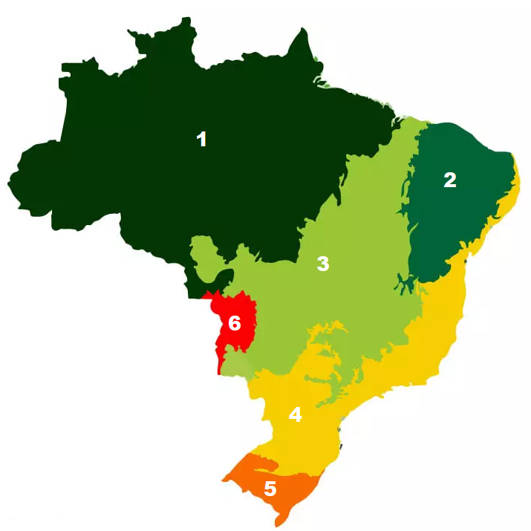

7- Responda:

a) Identifique e numere de acordo com o mapa anterior, os biomas a seguir:

( ) Mata Atlântica

( ) Cerrado

( ) Caatinga

( ) Floresta Amazônia

( ) Pantanal

( ) Pampa

b) Caracterize corretamente, os biomas listados anteriormente.

**Pule 6 linhas para resposta**

8- Plantas adaptadas para diminuir a perda d'água e árvores de pequeno porte com raízes muito profundas são elementos característicos da vegetação, nas regiões:

a) 4 e 6

b) 2 e 3

c) 2 e 5

d) 1 e 6

**Pule 2 linhas para resposta**

9- As queimadas vêm destruindo grande parte de nossas formações vegetais que ainda constituem redutos da vegetação primária no país. No entanto, um tipo de vegetação apresenta alguns mecanismos de adaptação que possibilitam a sua sobrevivência após o fogo. Essa formação vegetal é conhecida como:

a) Mangue

b) Mata Atlântica

c) Floresta Amazônia

d) Cerrado

**Pule 2 linhas para resposta**

10- Observe as imagens a seguir, feitas por Percy Lau:

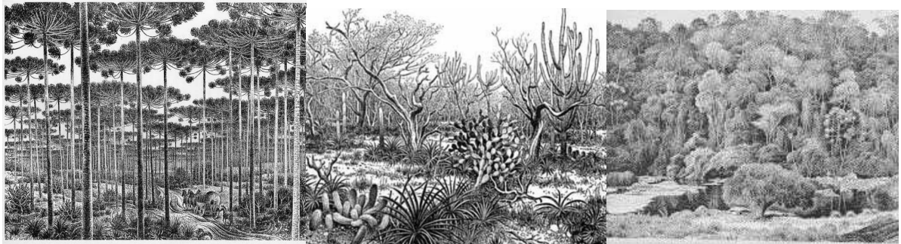

As imagens representam, respectivamente:

a) Mata de Araucária, Caatinga e Cerrado.

b) Mata de Araucária, Caatinga e Floresta Amazônica.

c) Floresta Amazônica, Pampa e Mata de Araucária.

d) Pampa, Cerrado e Manguezal.

e) Manguezal, Pantanal e Floresta Amazônica.

**Pule 2 linhas para resposta**

11- Para compreender a biodiversidade na superfície da Terra é preciso levar em consideração diferentes conceitos e critérios. Sobre o tema avalie as proposições seguir e coloque (V) para as verdadeiras e (F) para as falsas.

( ) Os manguezais no Brasil estão distribuídos em quase toda área litorânea e fazem a transição entre os ecossistemas terrestres e marinhos.

( ) O termo bioma está relacionado a certo tipo de formação vegetal em associação com seu clima e fauna própria.

( ) A Caatinga representa 10% do território brasileiro. Uma de suas principais características são suas plantas que se adaptaram à falta de água do ambiente.

( ) O cerrado é considerado o segundo maior bioma da América Latina e do Brasil. Também pode ser chamado de savana brasileira, apresentando grande biodiversidade.

**Pule 2 linhas para resposta**